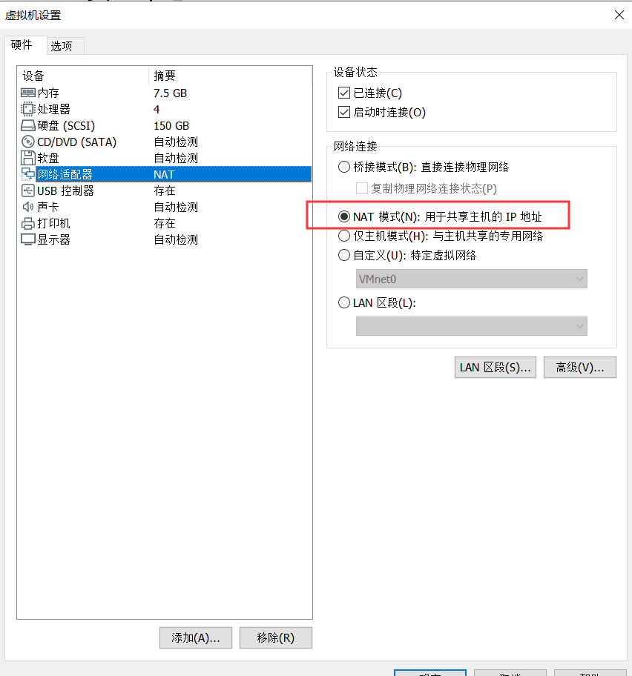

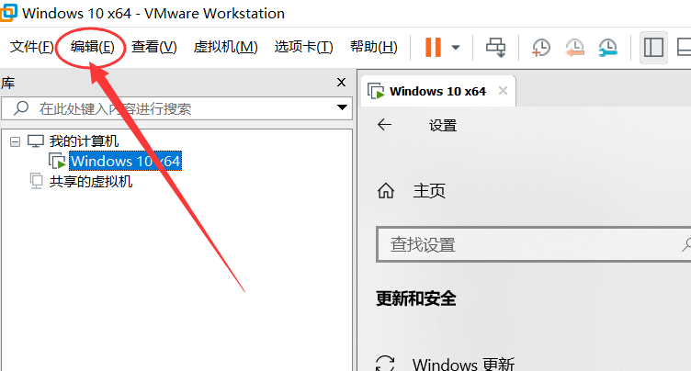

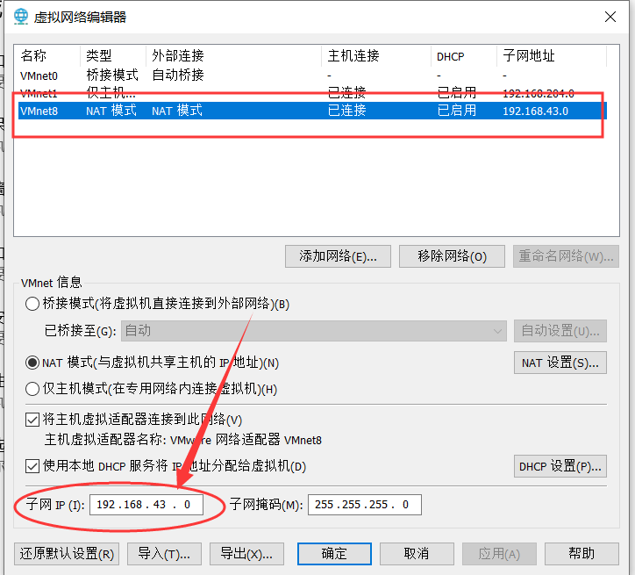

这个子网IP设置的和自己主机一个网段即可。

如我主机的IP为192.168.43.XXX

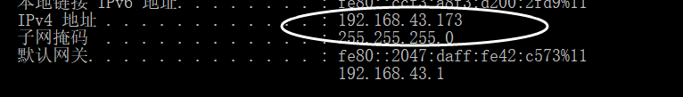

则虚拟机IP子网为192.168.43.0